Естествознание
Краткосрочный план урока
Предмет:  Естествознание |  | Школа: КГУ «Общеобразовательная средняя школа № 1» отдела образования Железинского района, управления образования Павлодарской области
Дата: |  | ФИО учителя: Боргардт Наталья Ефимовна
Класс: 3 «Б» |  | Количество  присутствующих: 12 | Количество  отсутствующих:0
Раздел (сквозная тема): |  | Раздел 3 – Вещества и их свойства.
Тема урока: |  | 3.2 Воздух
Цели обучения, достигаемые на этом уроке (Ссылка на учебный план) |  | 3.3.2.2 описывать влияние воздуха на горение. 3.1.2.3 планировать и проводить эксперимент
Цель урока |  | Все смогут: -описывать влияние воздуха на процесс горения на основе эксперимента -называть свойства воздуха(без цвета, без запаха, без вкуса) -приводить примеры свойства воздуха способствующего горению - планировать и проводить эксперимент по обнаружению влияния воздуха на горения Большинство: - применять полученные знания в составлении инструкций техники безопасности. Некоторые: -применять и анализироватьполученные знания, подготовить постер«Действия при пожаре у себя дома».
Критерии оценивания |  | -описывает влияние воздуха на горение
Языковые задачи |  | Языковая цель -объяснить влияние воздуха на горение -назвать свойства воздуха(без цвета, без запаха, без вкуса, не имеет формы, заполняет все пространство) -приводить примеры свойства воздуха способствующего горению Словарный запас и термины Пожар, горение, огонь, инструкция при пожаре, техника безопасности. Сочетания, используемые для диалога и письма: Если не будет воздуха, тогда …
Полиязычие |  | воздух, ауа, аir
Воспитание ценностей |  | Ценности, основанные на национальной идее «Мәңгілік ел» направлены на развитие честности, сплоченности, ответственности.
Межпредметная связь |  | математика
Предыдущие знания |  | Учащиеся на предыдущем уроке рассматривали состав воздуха.  Активизация уже имеющихся знаний осуществляется через индивидуальную работу, в процессе которой учащиеся вспоминают о свойствах и составе воздуха.
Ход урока
Запланированные этапы урока | Виды упражнений, запланированных на урок: |  |  | Ресурсы
Начало урока  Организационный  1-2 мин  Актуализация знаний 10 мин  Целеполагание 1 мин | 1.Мотивация (Стартер) Ребята возьмёмся за руки, посмотрим, друг на друга и улыбнемся. Пусть принесет сегодняшний урок всем нам радость общения. На сегодняшнем уроке, вас ожидает много новых открытий, интересных заданий, но для этого помощниками вам будут: смекалка, находчивость, внимание.  2. Деление на группы. Приём «Пазл» - У каждого из вас на партах лежат пазлы. Разделитесь на группы при помощи пазлов. За первый стол садятся все у кого карточка с надписью «Воздух». За второй стол, все у кого картинка с изображением «Огня». (разделение на группы проведу при помощи приёма «Пазл», учащиеся делятся на 2 группы при помощи разрезанных картинок, на картинках изображены Воздух и Огонь) Скрытая дифференциация: по парам, в каждой паре учащийся с высоким уровнем обученности 3.Повторение пройденного материала: - Послушайте загадку. Загадка: Он без цвета Он без вкуса, Он без запаха живёт Нет ни формы, Нет ни веса, Но заполнил все вокруг. Что это?  Предполагаемые ответы: (воздух)  воздух ауа аir (эйа)  4. ( К, П) Приём "Ассоциативный ряд" -Посмотрите на интерактивную доску. Вспомните, какая ассоциация у вас с этими данными.  78%, 21%, 0.9%, 0.03%. - У вас на столах лежит карточка, обсудите в парах и выполните задание. - Соедините данные проценты с веществами  78% углекислого газа  21% кислород  0.9% азот  0.03% аргон - Передайте свою работу по часовой стрелке, оцените по ключу.  - Напомните, что означают данные проценты: это вещество состоит из 78% азота, 21% кислорода, 0.9% аргона, 0.03% углекислого газа.  Предполагаемые ответы:(состав воздуха)  - Правильно, состав воздуха.  ФО:взаимооценивание по ключу.  Дескриптор:соединяет данные с веществами.  ( И) Приём «Шаг за шагом»  -Вспомним, с какими свойствами воздуха вы уже знакомы. - Шагая к доске, на каждый шаг называете свойство воздуха. Предполагаемые ответы: (без цвета, без вкуса, без запаха не имеет формы, заполняет все пространство)  ( К) «Корзине идей»  - Для чего нам нужен воздух? Предполагаемые ответы:(чтобы дышать, летать). Ситуация для решения - Вы всем классом пошли в лес, к вечеру стало холодно, что вы будете делать? Как согреться? Предполагаемые ответы:(разожжем костер.) - Как вы думаете, что нужно, чтобы горел костер? Предполагаемые ответы:(дрова, спички, бумага и воздух).  Приём «До –После» - Продолжаем работу в парах. Заполните таблицу «До – после». - Подумайте над вопросом «Поддерживает ли воздух горение?» -Напишите свои предположения в колонку таблицы «До».  1. ( Г) Вызов.Исследовательская работа Цель: определить, каким свойством обладает воздух. - Предлагаю вам поработать в группах, выполнить практическую работу, но перед тем как приступить к исследовательской работе сформулируйте гипотезу.  - Сформулируйте гипотезу, как вы думайте  «Если не будет воздуха, тогда …» (группы предлагают разные варианты, ответы выносятся на доску) - Проверьте гипотезу, выполнив исследование при помощи инструкции, заполните таблицу.  -Необходимые предметы для исследовательской работы: свеча – 3 шт., спички, банка объемом 3 литра – 1 шт,банка объемом 1 литр -1 шт. - Вспомним правила безопасности: при выполнении исследования нужно осторожно обращаться с огнем. Инструкция  Проверь свою гипотезу  I.Проведи опыт. Зажги три свечи. Первую и вторую свечку аккуратно накрой трех литровой и литровой банкой, а третью не закрывай.  II.Наблюдай.Что произойдет с первой и второй свечами? А третьей свечой? III.Анализируй. 1) Почему первая свеча погасла? 2) Почему вторая свеча погасла? 3) Почему третья свеча не погасла? 4) Свечи погасли одновременно или нет? 5) Почему? IV.Сделай вывод.  Приложение № 1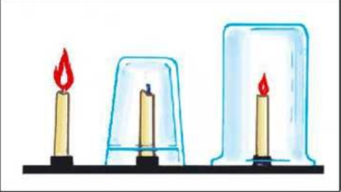  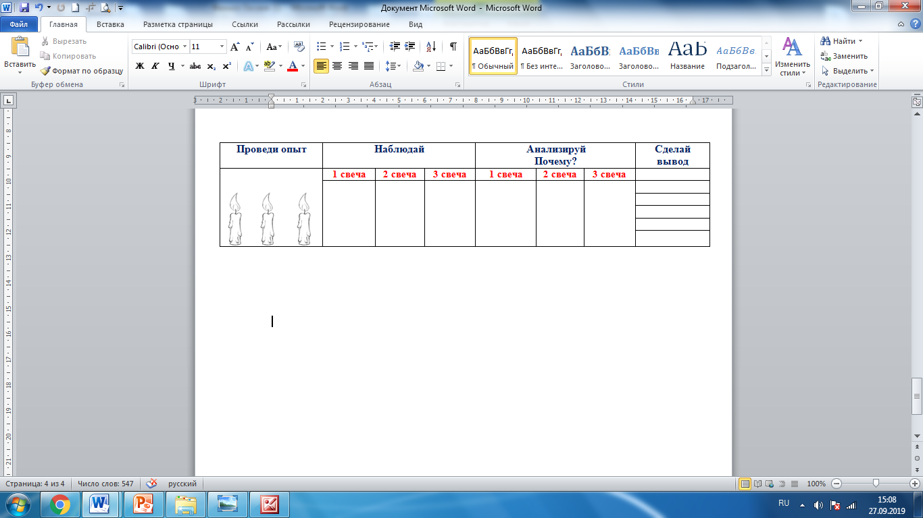  Дескриптор:определяет, каким свойством обладает воздух. Дифференциация: по оказанию поддержки ученикам в качестве помощи - шаблон составления ГИПОТЕЗЫ:  ФО: Взаимооценивание групп сигнальными картами, заполнение таблицы.  Приглашаю группы выступить и защитить своё исследование. (Каждая группа выступает перед классом со своим исследованием и полученными выводами, дополняя друг друга)  - Какой вывод мы можем сделать?  Предполагаемые ответы:(в процессе горения в составе воздуха израсходуется кислород).  - Вернемся к таблице «До – После»  - Заполните колонку в таблице «После». Сравните, совпали ваши ответы в колонке «После» с предположением в колонке «До»  Поддерживает ли воздух горение?  - Что произошло? (Свеча потухла)  - Можете ли вы сказать почему?  - Что было внутри стакана?  Предполагаемые ответы:(Воздух)  - Что произошло после того, как мы перекрыли воздух? Предполагаемые ответы:(Воздух закончился)  - Вернемся к гипотезе,проверим,совпадают ли результаты исследования с гипотезой?  - Сформулируйте гипотезу, как вы думайте  «Если не будет воздуха, тогда огонь потухнет»  2. Целеполагание.  - Давайте вместе, определим цели урока с помощью опорных слов.  -Мы будем на уроке…. (что делать?)  Описывать влияние …….. воздуха на ……… Называть основные …. Инструкции при …… горение  3.Физминутка |  |  | I группа - Воздух.  II группа - Огонь.  Слайд № 1 полиязычие  Слайд № 2  Слайд № 3 (ключ)  Слайд №4  Слайд № 5  Заполнение таблицы  Слайд № 6  три свечи, спички, банка объемом 3 литра, банка объемом 1 литр, инструкция, таблица.  Заполнение таблицы  Приложение № 2  Заполнение таблицы  Слайд № 7
  КАРТОЧКА – ПОДСКАЗКА
  Если не будет воздуха, то ………
  Поддерживает ли воздух горение?
  «До» | «После»
  Поддерживает ли воздух горение?
  «До» | «После»
Середина урока 21 мин | 3. ( Г) Приём «Мозговой штурм» - Задание: Составьте Кластер, используя ключевые слова таблицы. Ответ обоснуйте. -Первая группа: подготовить КЛАСТЕР не менее 10 вещей, которые заставляют огонь гореть быстрее. - Вторая группа: написать КЛАСТЕР не менее 10 вещей, которые помогают потушить огонь.  Приложение № 3  Предполагаемые ответы:  Дифференциация:  Дескриптор:  1.-составляет кластер, используя слова ___________вещи, которые заставляют огонь гореть и которые помогают потушить  2. Объясняет……  ФО:взаимооценивание групп «Большой палец»,защиту кластера..  -Зачитайте нам список, внимательно слушайте и скажите, с чем вы согласны, а с чем не согласны и почему?  - Вторая группа, зачитайте свои предположения, какие вещи нужны, чтобы затушить огонь?  Дифференциация, ученик с высоким уровнем обученности  4. ( И, П )Игра « Бумажный гипертекст»  каждая пара работает на 2 варианта.  - Я предлагаю вам сыграть в игру «Бумажный гипертекст» у вас на столах лежат лист А4, стикеры со словами и фразами (заливай водой, накрой одеялом, заливай водой, закрой крышкой, на четвереньках, от дыма и горячего воздуха, только через мокрую плотную материю, из-за пламени).  Задание 1 вариант: Составьте Инструкцию техники безопасности при пожаре, дополни в гипертекст подходящими по смыслу словами, которые записаны на стикерах.  Приложение № 5  Дескриптор:дополняет текст с помощью опорных слов.  Дифференциация: по оказанию поддержки ученикам в качестве помощи дается полноценный текст.  Задание 2 вариант. Прочитайте текст, подчеркните в нем инструкцию пожарной безопасности.  -Закончили, поменялись тетрадками по часовой стрелке. - Ребята, проверяем текст, читаем по одному предложению, остальные слушают внимательно и оценивают, согласны или нет, затем сверяем с ключом.  ФО: взаимопроверка в парах«Плюс-минус», проверка по ключу,обратная связь.  5. ( Г)Постер «Действия при пожаре у себя дома». -Составьте постер на тему:«Действия при пожаре у себя дома». используя дополнительные источники.  -Первая группа составляет постер действия при пожаре у себя дома на кухне.  - Вторая группа составляет постер действия при пожаре у себя дома бытовой прибор.  Приложение № 6  1 группа 2 группа  Дифференциация: ФО:«Две звезды - одно желание» определяют два положительных момента и один момент, который нужно доработать. Дескриптор:составляет постер действия при пожаре у себя дома |  |  | Листы бумаги А4,  фломастеры  https://www.google.com/search?  Слайд № 8- ключ к игре  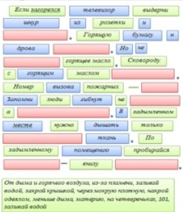  «Бумажный гипертекст»  Карточка с текстом, стикеры со словами и фразами  http://smk.edu.kz/Course/Type/30/189?redirectto=1002  https://yandex.kz/images/search
  Потушить | Гореть
  Вода | Бензин
  Молоко | Керосин
  Пена | Газ
  Огнетушитель | Уголь
  Песок | Пластмасса
  Почва | Бумага
  Изолировать | Сено
  Накрыть камнями, бетоном | Ветки деревьев
  Накрыть плотной тканью | Помахать
  Накрыть полотенцем | Дуть
  Дополнительное задание
  Рассмотрите рисунки. Выберите картинку, где
  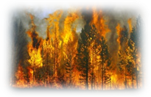
  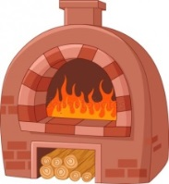
  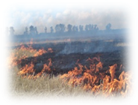
  лучше всего горит огонь. Объясните почему?
  Приложение № 4
  ФО самооценивание, сопоставьте свой ответ с текстом. Сигнал поднятие руки.
  - В лесу огонь горит не только потому, что там много сухих деревьев, но и потому что там много кислорода. Кислород в воздухе заставляет огонь гореть лучше. Для того чтобы потушить огонь в лесу используется специальная техника и обученные отряды. Чаще всего пожарной авиации бывает недостаточно, из-за этого ни в коем случае нельзя пытаться потушить огонь своими руками, нужно звонить в пожарную службу.
  Если загорелся телевизор, выдерни шнур из розетки и накрой телевизор одеялом. Горящую бумагу и дрова заливай водой.
  Но не заливай водой горящее масло!
  Закройкрышкой сковороду с горящим маслом.
  Номер вызова пожарных – 101. Запомни, что на пожаре люди гибнут в основном не из-за пламени, а от дыма и горячего воздуха. Порой хватает нескольких глотков едкого дыма, чтобы потерять сознание и перестать бороться за жизнь. Поэтому всеми способами защищайся от дыма. В задымленном месте можно дышать только через мокрую плотную материю, шарф,шапку.… По задымленным коридорам пробирайся на четвереньках – внизу меньше дыма.
Конец урока  Рефлексивный этап 6 мин | - Задание для формативного оценивания  Задание - Рассмотрите рисунок. Почему свеча во второй банке горит ярче? Подумайте и сделайте вывод. Запишите. Приложение № 7  Вывод: для поддержания горения нужен воздух. То есть, воздух нужен не только для того, чтобы дышать, он также необходим для горения древесины, угля, нефти, газов, и других тел.  Дифференциация: по итогам одно задание разный результат  Дескриптор: записывает вывод о влиянии воздуха на горение.  ФО: Прием «Углы» 2. ( И)Оценивание уровня достижения учебной цели с помощью ПОПС – формула  -Используя ПОПС-формулу, составьте 4 предложения, отражающие 4 момента.  П - я считаю, что..(без воздуха горения происходить не будет)  О – потому что…( мы преградили путь воздуху, а для огня нужен воздух).  П – я могу это доказать на примере ….( двух свечей, если зажечь две свечи и свечу под №1 накрыть банкой, а свечу под №2 оставить открытой, то через время я увижу, что свеча №1 в банке погаснет, а свеча №2 будет гореть пока ее не затушить.)  С – исходя из этого, я делаю вывод(что в процессе горения в составе воздуха израсходуется кислород и огонь прекращает горение).  Дифференциация: по итогам (одно задание разный результат)  Дескриптор: составляет 4 предложения ПОПС  ФО: словесная оценка «Встаньте» ( у кого также)  - Ребята вернёмся к целям урока.  3. Предметная «Запусти воздушные шары»  - У вас на столах лежат картинки «воздушный шар».  -На доске вы видите «небо, дом, трава».  -Прикрепите на доску картинку с шаром.  Приложение № 8  ТРАВА- я не поняли не смог сделать задания.  ДОМ- тему понял, но в заданиях делал ошибки.  НЕБО- всё понял, с заданиями справился и можешь объяснить другому.  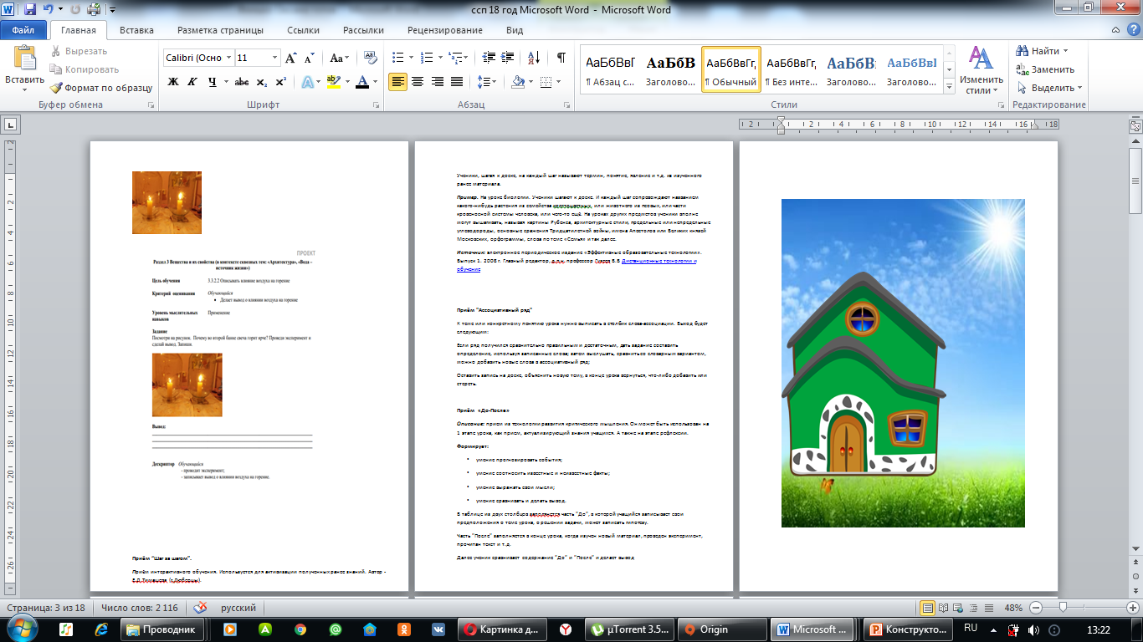  Комментарий обратной связи учителя. |  |  | http://smk.edu.kz/Course/Type/30/189?redirectto=1002  Слайд № 9  На доске
Дифференциация: по заданию, по оказанию поддержки, по источнику информации, классификация (группы)
Дети сидят в группах («с разными требованиями») по 6 человек
Выбрать спикера заранее.
Скрытая дифференциация: по парам, в каждой паре учащийся с высоким уровнем обученности

